**PRÁCTICA 5. Estas practicas contendrán una carpeta llamada imágenes donde habrá que hacer referencias a las mismas.**

4.- Realizar una página que contengan las tablas que se muestran a continuación:

4.2

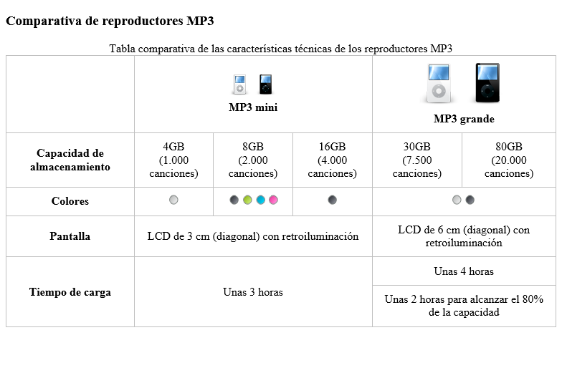

4.3

